ВАРИАНТ 1
- Найди и подчеркни такую же группу листьев, как в образце. Работайте строго по строчкам.

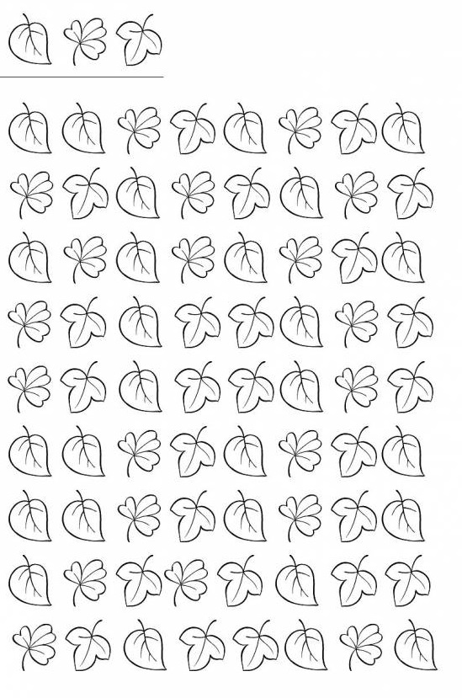

- Проверяемые согласные в корне слова.

Выдели орфограммы!

ВАРИАНТ 2
- Заполните фигуры на картинке знаками как в образце. Работайте строго по строчкам.
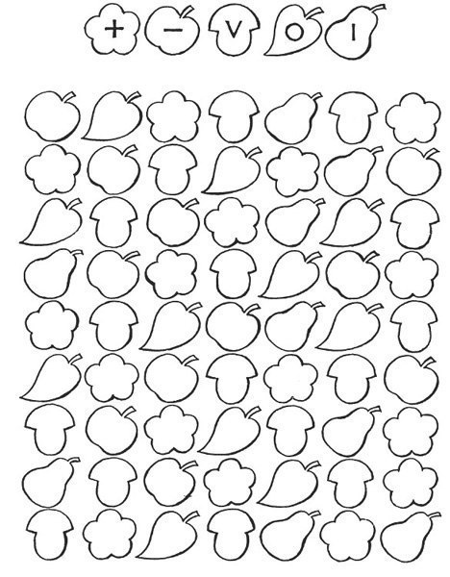

- Четко прочитай слова:

пень, соль, зубы, врач, вагон, мел, майка,
работа, ворона, грач, загон, забота, лень,
губы, ноль, сел, топот, сайка, корона, ропот.
Найди пары слов, которые отличаются друг от друга одной буквой. Запиши эти пары слов и скажи, какой буквой они различаются.

